新桥街道中心幼儿园小三班幼儿一日生活观察表
观察时间：3.24观察对象：小三班全体幼儿
观察者：朱老师、张老师
观察目标：了解目标幼儿一日生活各环节活动表现
观察内容：观察目标幼儿晨间来园、午餐、午睡、游戏等情况
学号 | 姓名 | 晨间来园（问好、自主整理水杯、签到） |  |  | 午餐 | 午睡 | 区域游戏 | 观察区域 | 幼儿游戏及材料
1 | 巢熠阳 | √ | √ | √ | √ | ○ | 美工区 | 益智区（6人） | 蘑菇钉（邵文）  衣服晒一晒（盼盼、小羽）  拼图（轩轩、永泽、明楷）
2 | 王钧逸 | √ | √ | ○ | √ | 家 | 娃娃家
3 | 陈雨航 | √ | √ | √ | √ | √ | 娃娃家
4 | 孙贝牙 | √ | √ | √ | √ | √ | 建构区
5 | 陈盼 | √ | √ | √ | √ | √ | 益智区
6 | 李宇涵 | √ | √ | √ | √ | √ | 图书区
7 | 穆永泽 | √ | √ | √ | √ | ○ | 益智区 | 建构区（5人） | 磁力大师：汽车、小狗（洁洁、明泽）  大型积木：房子、桥、大楼（熙熙、贝牙、猪猪）
8 | 陆宇轩 | √ | √ | √ | √ | √ | 益智区
9 | 张睿宸 | √ | √ | √ | √ | ○ | 生活区
10 | 高文浩 | √ | √ | √ | √ | √ | 娃娃家
11 | 郁明泽 | √ | √ | √ | √ | √ | 建构区
12 | 万灵杰 | 请假 |  |  |  |  |  | 图书区（3人） | 这是什么队列（宇涵）  小黄和小蓝（圆圆）  好长好长的蛇（贝贝）
13 | 袁明楷 | √ | √ | √ | √ | √ | 益智区
14 | 张砚钧 | √ | √ | √ | √ | √ | 科探区
15 | 蒋绍文 | √ | √ | √ | √ | √ | 益智区
16 | 赵天羽 | √ | √ | √ | √ | √ | 益智区 | 科探区（3） | 青蛙弹跳赛（砚钧）  谁跑的快（清晨、暄暄）
17 | 唐锦轩 | √ | √ | √ | √ | √ | 娃娃家
18 | 何书泽 | √ | √ | √ | √ | √ | 娃娃家
19 | 杨景言 | 请假
20 | 欧阳悦 | √ | √ | √ | √ | √ | 娃娃家 | 娃娃家（8人） | 我们去野餐（均逸、文浩、书泽、悦悦、小宝、雨航）  为宝宝穿衣服（芷若）  整理洗漱台（明曦）
21 | 陆忻妍 | √ | √ | √ | √ | √ | 图书区
22 | 黄钰洁 | √ | √ | √ | √ | √ | 建构区
23 | 蔡晗熙 | √ | √ | √ | √ | √ | 图书区
24 | 韩文雅 | √ | √ | √ | √ | √ | 生活区 | 美工区  （3人） | 黏土：蜗牛（葡萄、暖暖）  毛毛虫（阳阳）
25 | 陈悦 | √ | √ | √ | √ | √ | 图书区
26 | 丁妤暄 | √ | √ | ○ | 家 | 家 | 科探区
27 | 贾清晨 | √ | √ | √ | √ | √ | 科探区
28 | 朱明曦 | √ | √ | √ | √ | √ | 娃娃家 | 生活区  （3人） | 螺丝螺母（睿宸）  蛋壳蜗牛（文雅、桐桐）
29 | 钱宣妤 | √ | ○ | √ | √ | √ | 美工区
30 | 叶歆雅 | 请假
31 | 郑雅姝 | √ | √ | √ | √ | √ | 美工区
32 | 朱姝妍 | √ | √ | √ | √ | √ | 美工区
33 | 杨芷若 | √ | ○ | √ | √ | √ | 娃娃家
34 | 任伊桐 | √ | √ | √ | √ | √ | 生活区
备注：（晨间来园：问好√；自主整理水杯√；自主签到√引导签到○ 午餐：吃完√ 没吃完○ 午睡：12点30 √ 12点30后○）
评价与分析：
来园人数31人，3人请假，春季气温起伏较大，大家注意幼儿身体状况表现，以及春季传染病和流感的预防。迟到的幼儿：孙贝牙、陈盼、张砚钧、郑雅姝。
自主来园：
31位幼儿能够自主进园自主晨检，进班后能自主开展整理活动，拿下小水杯放好小口罩的幼儿分别是：巢熠阳、王钧逸、陈雨航、孙贝牙、陈盼、李宇涵、穆永泽、陆宇轩、张睿宸、唐锦轩、高文浩、郁明泽、袁明楷、张砚钧、蒋绍文、何书泽、赵天羽、欧阳悦、陆忻妍、黄钰洁、韩文雅、陈悦、丁妤暄、钱宣妤、朱姝妍、朱明曦、蔡晗熙、贾清晨、郑雅姝、杨芷若、任伊桐。
问好：
进班后能够主动与老师进行互动并问好的幼儿有：巢熠阳、王钧逸、陈雨航、孙贝牙、陈盼、李宇涵、穆永泽、陆宇轩、张睿宸、唐锦轩、高文浩、郁明泽、袁明楷、张砚钧、蒋绍文、何书泽、赵天羽、欧阳悦、陆忻妍、黄钰洁、韩文雅、陈悦、丁妤暄、钱宣妤、朱姝妍、朱明曦、蔡晗熙、贾清晨、郑雅姝、杨芷若、任伊桐。
在老师的问好下回应的幼儿：无。
签到：
进班后能够自主签到的幼儿有：巢熠阳、陈雨航、孙贝牙、陈盼、李宇涵、穆永泽、陆宇轩、张睿宸、唐锦轩、高文浩、郁明泽、袁明楷、张砚钧、蒋绍文、何书泽、赵天羽、欧阳悦、陆忻妍、黄钰洁、韩文雅、陈悦、钱宣妤、朱姝妍、朱明曦、蔡晗熙、贾清晨、郑雅姝、杨芷若、任伊桐。
在老师的提醒下进行签到的幼儿有：王钧逸、丁妤暄。
整理水杯：
将水杯绳绕在水杯上整理好自己的水杯的幼儿有：巢熠阳、王钧逸、陈雨航、孙贝牙、陈盼、李宇涵、穆永泽、陆宇轩、张睿宸、唐锦轩、高文浩、郁明泽、袁明楷、张砚钧、蒋绍文、何书泽、赵天羽、欧阳悦、陆忻妍、黄钰洁、韩文雅、陈悦、丁妤暄、朱姝妍、朱明曦、蔡晗熙、贾清晨、郑雅姝、杨芷若。
佩戴口罩：
早晨注意安全防护戴口罩的幼儿有：巢熠阳、陈雨航、孙贝牙、李宇涵、陆宇轩、张睿宸、高文浩、郁明泽、袁明楷、蒋绍文、赵天羽、欧阳悦、陆忻妍、黄钰洁、丁妤暄、朱姝妍、朱明曦、蔡晗熙、贾清晨、郑雅姝、杨芷若。
早点餐后管理：
吃完早点的幼儿能够主动及时漱口管理口腔卫生幼儿的有：巢熠阳、王钧逸、陈雨航、孙贝牙、陈盼、李宇涵、穆永泽、陆宇轩、张睿宸、唐锦轩、高文浩、郁明泽、袁明楷、张砚钧、蒋绍文、何书泽、赵天羽、欧阳悦、陆忻妍、黄钰洁、韩文雅、陈悦、丁妤暄、朱姝妍、朱明曦、蔡晗熙、贾清晨、郑雅姝、杨芷若、任伊桐。

午餐情况：今天的午餐是扬州炒饭、三鲜汤。餐前孩子们一起开展倾听餐前故事，各小组幼儿有序如厕、洗手、开好大炮，做好餐前准备。洗好手后小朋友拿取一块黄色擦手毛巾放置餐桌旁以备擦手在有序排好队自主端饭菜。所有的幼儿都能两只小手端住碗，并有序的行径。午餐时，随着舒缓柔和的轻音乐，幼儿用正确的姿势午餐小脚放在桌子妈妈下面，身体朝向桌子一手扶碗一手拿勺。安静的进餐，知道一口饭一口菜，举手添汤；餐后自主送碗勺并漱口擦嘴巴。
自主进餐并光盘行动的幼儿有：巢熠阳、王钧逸、陈雨航、孙贝牙、陈盼、李宇涵、穆永泽、陆宇轩、张睿宸、唐锦轩、高文浩、郁明泽、袁明楷、张砚钧、蒋绍文、何书泽、赵天羽、欧阳悦、陆忻妍、黄钰洁、韩文雅、陈悦、钱宣妤、朱姝妍、朱明曦、蔡晗熙、贾清晨、郑雅姝、杨芷若、任伊桐。
剩饭菜的幼儿有：无。
添饭的幼儿有：陈盼、陆宇轩、高文浩、黄钰洁、韩文雅、郑雅姝。
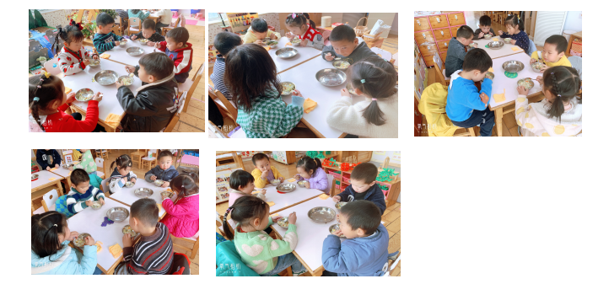
进餐速度时间较长的幼儿有：孙贝牙、郁明泽、何书泽、陈悦、郑雅姝、杨芷若。
午睡情况：散步后孩子们主动塞好小椅子自主如厕，进入午睡室后主动将鞋子摆整齐，放在指定的位置。今天有25位幼儿听完睡前故事在12点30分左右进入睡眠的状态分别巢熠阳、陈雨航、孙贝牙、陈盼、李宇涵、穆永泽、陆宇轩、张睿宸、唐锦轩、高文浩、郁明泽、袁明楷、张砚钧、蒋绍文、何书泽、赵天羽、欧阳悦、陆忻妍、黄钰洁、韩文雅、陈悦、钱宣妤、朱姝妍、朱明曦、蔡晗熙、贾清晨、郑雅姝、杨芷若、任伊桐。
陪伴入睡：任伊桐、穆永泽、陆宇轩、郑雅姝。
睡前能够自主叠裤子的幼儿有：巢熠阳、李宇涵、袁明楷、蒋绍文、欧阳悦、黄钰洁、朱明曦、杨芷若。
睡前能自主尝试盖被子的幼儿有：朱明曦、蒋绍文、陈悦、杨芷若、欧阳悦。

区域游戏情况：
今天孩子们在区域游戏时间开展的是晨间自主区域游戏。游戏中能够积极参与区域的幼儿有巢熠阳、王钧逸、陈雨航、孙贝牙、陈盼、李宇涵、穆永泽、陆宇轩、张睿宸、唐锦轩、高文浩、郁明泽、袁明楷、张砚钧、蒋绍文、何书泽、赵天羽、欧阳悦、陆忻妍、黄钰洁、韩文雅、陈悦、钱宣妤、朱姝妍、朱明曦、蔡晗熙、丁妤暄、贾清晨、郑雅姝、杨芷若、任伊桐。
游戏前可以主动制定游戏计划的幼儿有巢熠阳、王钧逸、陈雨航、孙贝牙、陈盼、李宇涵、穆永泽、陆宇轩、张睿宸、唐锦轩、高文浩、郁明泽、袁明楷、张砚钧、蒋绍文、何书泽、赵天羽、欧阳悦、陆忻妍、黄钰洁、韩文雅、陈悦、钱宣妤、朱姝妍、朱明曦、蔡晗熙、丁妤暄、贾清晨、郑雅姝、杨芷若、任伊桐。游戏后孩子们自主整理区域玩具能有效且整洁的摆放到相应的区域柜中并开展集体区域分享交流。
科探：张砚钧、丁妤暄、贾清晨（青蛙弹跳赛，创设小青蛙跳荷叶的情境，拨动小青蛙使其弹跳起来；谁跑的快，坡度不同材料相同长度相同探索小车滑行的速度）
益智：穆永泽、蒋绍文、袁明楷、陆宇轩、陈盼、赵天羽（衣服晒一晒，根据操作卡的规律模式选择相应颜色大小的衣服晾晒在挂衣架上；蘑菇钉，幼儿根据操作图卡将蘑菇钉摆放在操作板上使其形成一个图案锻炼幼儿空间架构能力；拼图，幼儿根据背景板的内容寻找相应匹配的图案进行匹配）
建构：黄钰洁、郁明泽、蔡晗熙、孙贝牙、郑雅姝（磁力大师感受磁力积木拼搭的乐趣；大型积木，使用单倍积木双倍单元积木、三角形积木等进行大型建筑搭建）
娃娃家：杨芷若、王钧逸、高文浩、唐锦轩、何书泽、欧阳悦（扮演角色游戏我们去野餐来模拟春天外出野餐的故事；充当妈妈的身份照顾小宝宝）
美工区：朱姝妍、钱宣妤、巢熠阳黏土揉搓、卷表现小蜗牛、毛毛虫）
图书区：陆忻妍、陈悦、李宇涵（自主阅读绘本故事培养爱阅读的好习惯）
生活区：张睿宸、韩文雅、任伊桐（螺丝螺母使用螺丝和扳手将螺丝拧在小孔里；利用鸡蛋壳和黏土制作小蜗牛）
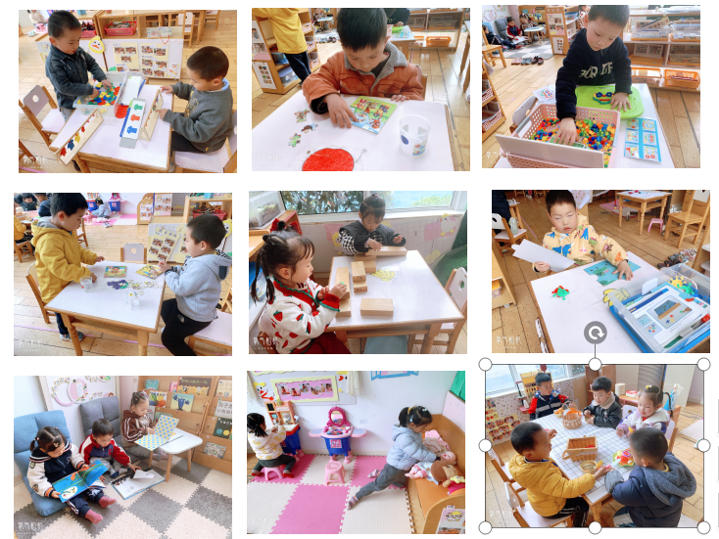
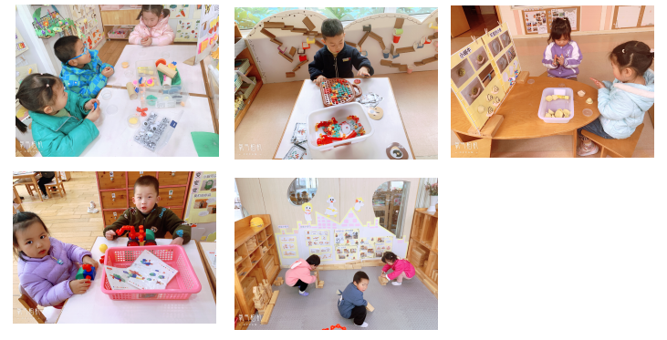
集体活动情况：
《谈话：我的远足物品清单》
《我的远足清单》是孩子们在经过讨论和交流之后知道了远足的一些身体、物品的准备，在了解之后孩子们和爸爸妈妈一起制定了《我的远足物品清单》。在活动中孩子们一起交流讨论自己想准备的物品如：苹果、饼干、纸巾泡泡棒等，孩子们热火朝天的诉说着自己想准备的物品，对于远足也充满了期待。
活动中能够积极参与分享绘制的物品清单并用清晰响亮的声音和大家交流自己的想法的幼儿：巢熠阳、王钧逸、陈雨航、孙贝牙、陈盼、李宇涵、穆永泽、陆宇轩、张睿宸、唐锦轩、高文浩、郁明泽、袁明楷、张砚钧、蒋绍文、何书泽、赵天羽、欧阳悦、陆忻妍、黄钰洁、韩文雅、陈悦、丁妤暄、钱宣妤、朱姝妍、朱明曦、蔡晗熙、贾清晨、郑雅姝、杨芷若、任伊桐。
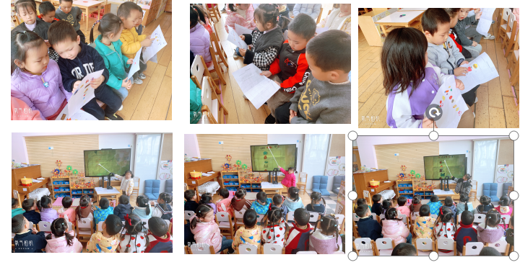

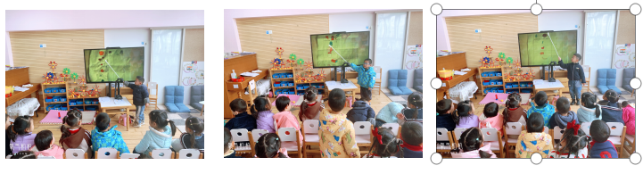

户外活动情况：
今天孩子们一起去轮胎区游戏，在轮胎区孩子们利用轮胎滚一滚、跨一跨开心地与轮胎做游戏，在游戏中孩子们对于户外活动的兴趣度浓厚，不仅锻炼了自己的身体还发展了自己的平衡与耐力。
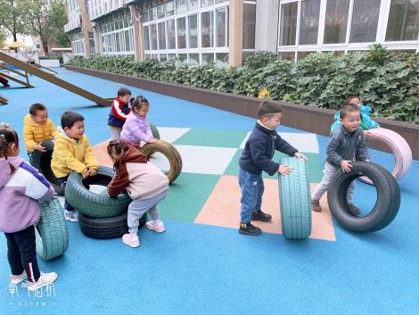
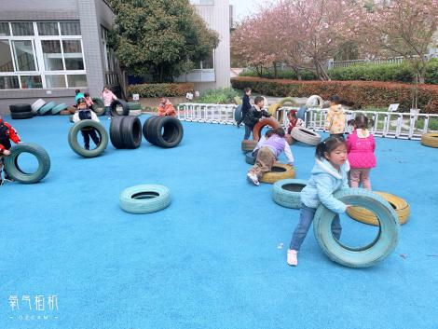
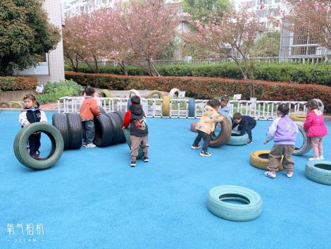
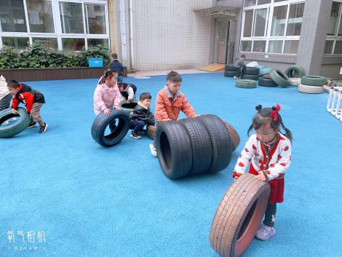
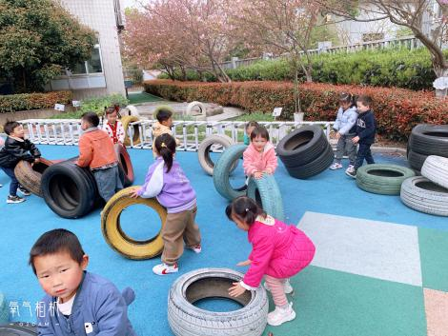
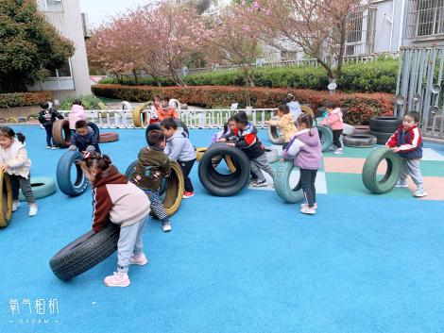
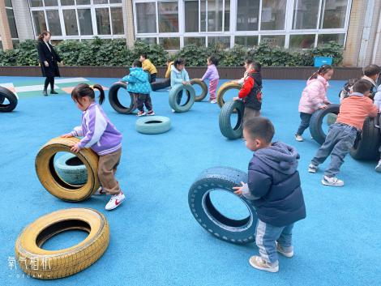
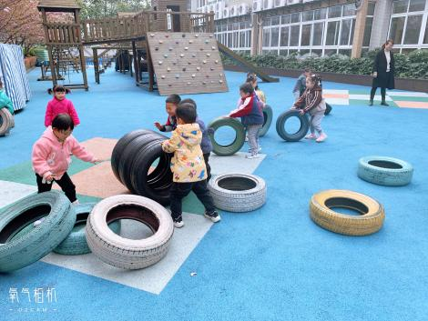
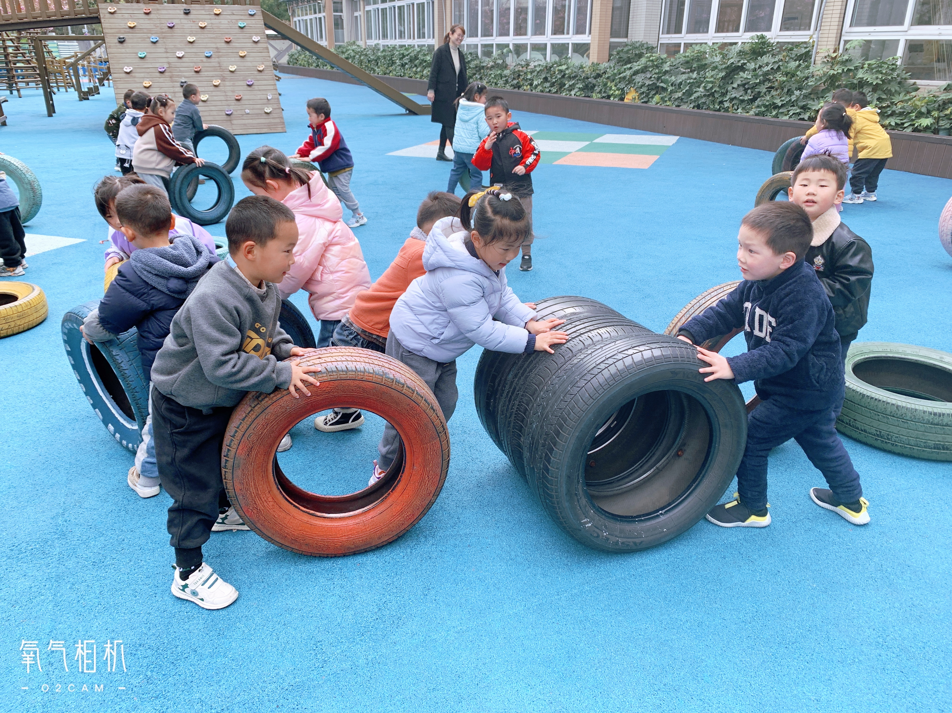

老师的话：
1.幼儿请假请提前一晚向老师说明以便于第二天早上人数的填报。
2.请大家时刻关注孩子们的一日状态哦，如有感冒咳嗽、发热、身体乏力等情况及时想班级老师反馈，不带病来园。
3.天气晴朗孩子们会出去进行户外活动哦，大家记得及时关注垫背巾的使用。

